**Documento de Requisitos do Sistema (FLOB) Versão 1.2**

**Projeto aplicado da disciplina Programação Web**

**Cronograma do Projeto**

|  |  |
| --- | --- |
| **Data** | **Descrição** |
| 06/11/2023 | Definição da equipe e tema do projeto |
| 09/11/2023 | Definição de requisitos funcionais e não funcionais |
| 16/11/2023 | Diagramação e prototipação de Banco de dados /Diagramação e prototipação de Telas |
| 23/11/2023 | Entrega |
|  |  |
|  |  |

**Equipe de desenvolvimento**

|  |  |
| --- | --- |
| **Nome** | **Função** |
| Melkysedeque | Analista de sistema |
| Eric | Desenvolvedor Front-end |
| Gabriel | Desenvolvedor Back-end |
| Gabrielle | Administrador de banco de dados |
| Eric | Design |

* **Introdução**

Este documento especifica os requisitos do sistema *FLOB.* fornecendo aos desenvolvedores e stakeholders as informações necessárias para o projeto e implementação, assim como para a realização dos testes e homologação do sistema.

* **O Projeto consiste na criação de um sistema web voltado à necessidade de serviços particulares e divulgação da carreira de recém ingressados no mercado de trabalho.**

**Link do repositório**: <https://github.com/Melkysedeque/FLOB.git>

* **Descrição geral do sistema**

O sistema deve permitir ao cliente contratar os serviços dos profissionais registrados no mesmo. Sendo possível a negociação de valores, verificação de experiências e disponibilidade do profissional para o dia e horário desejado, através da equipe administrativa do site. Assim também dando visibilidade e reconhecimento ao bom trabalho desempenhado pelo profissional.

* **Requisitos funcionais**
* **[UC001****] Cadastrar profissionais no sistema**

**Descrição:** Permite que os profissionais façam o cadastro no sistema.

**Atores**: Administrador.

**Entradas e pré-condições**: Estar devidamente cadastrado no sistema.

**Saídas e pós-condição**: não possui.

* **Mensagens**

|  |  |
| --- | --- |
| **M1** | Login ou senha inválida. |
| **M2** | Valores inválidos para Login ou senha |

* **Especificação dos Atributos:**

**EA1 – Fazer autenticação de usuário**

|  |  |  |  |  |
| --- | --- | --- | --- | --- |
| **Dados** | | | | |
| **Atributo** | **Tipo** | **Tam.** | **Máscara** | **Obrig.** |
| **Login** | Texto | 16 |  | X |
| **Senha** | Password | 15 |  | X |

* **[UC002] Registra-se no Sistema**

**Descrição:** Permite que o usuário se registre no sistema.

**Atores**: Profissionais de diversas áreas.

**Entradas e pré-condições**: não possui.

**Saídas e pós-condição**: não ter nenhum cadastro no sistema.

* **Mensagens**

|  |  |
| --- | --- |
| **M1** | Campos obrigatórios não preenchidos |
| **M2** | Dados inválidos. |
| **M3** | Já existe um registro anteriormente cadastrado. |

* **Especificação dos Atributos:**

**EA1 – Registrar-se no sistema (Profissionais)**

|  |  |  |  |  |
| --- | --- | --- | --- | --- |
| **Dados** | | | | |
| **Atributo** | **Tipo** | **Tam.** | **Máscara** | **Obrig.** |
| **Login** | Texto | 16 |  | X |
| **Senha** | Password | 15 |  | X |
| **Nome** | Texto |  |  | X |
| **Contato** | Texto |  |  | X |
| **CPF** | Texto |  |  | X |

* **[UC003] Cadastrar tipo de serviços oferecidos**

**Descrição:** Permite ao profissional cadastrar seus serviços

**Atores**: Profissionais.

**Entradas e pré-condições**: O usuário estar autenticado e cadastrado no sistema.

**Saídas e pós-condição**: não possui.

* **Mensagens**

|  |  |
| --- | --- |
| **M1** | Campos obrigatórios não preenchidos. |

* **Especificação dos Atributos:**

**EA1 – Solicitação de Demanda**

|  |  |  |  |  |
| --- | --- | --- | --- | --- |
| **Dados** | | | | |
| **Atributo** | **Tipo** | **Tam.** | **Máscara** | **Obrig.** |
| **Telefone** | Texto | 16 |  | X |
| **Serviços** | Texto |  |  | X |
| **Faixa de preço** | Texto | 7 |  | X |

* **Diagramação e prototipação de Banco de dados**

Definição de tabela de Cadastro de Usuário

|  |  |  |  |  |
| --- | --- | --- | --- | --- |
| **Atributo** | **Tipo** | **Tam.** | **Máscara** | **Obrig.** |
| **ID** | Inteiro | 11 | PK | X |
| **Nome** | Texto | 255 |  | X |
| **Login** | Texto | 16 |  | X |
| **Senha** | Texto | 15 |  | X |

* **Diagramação e prototipação de Telas**
* **Esboço de Página Inicial**

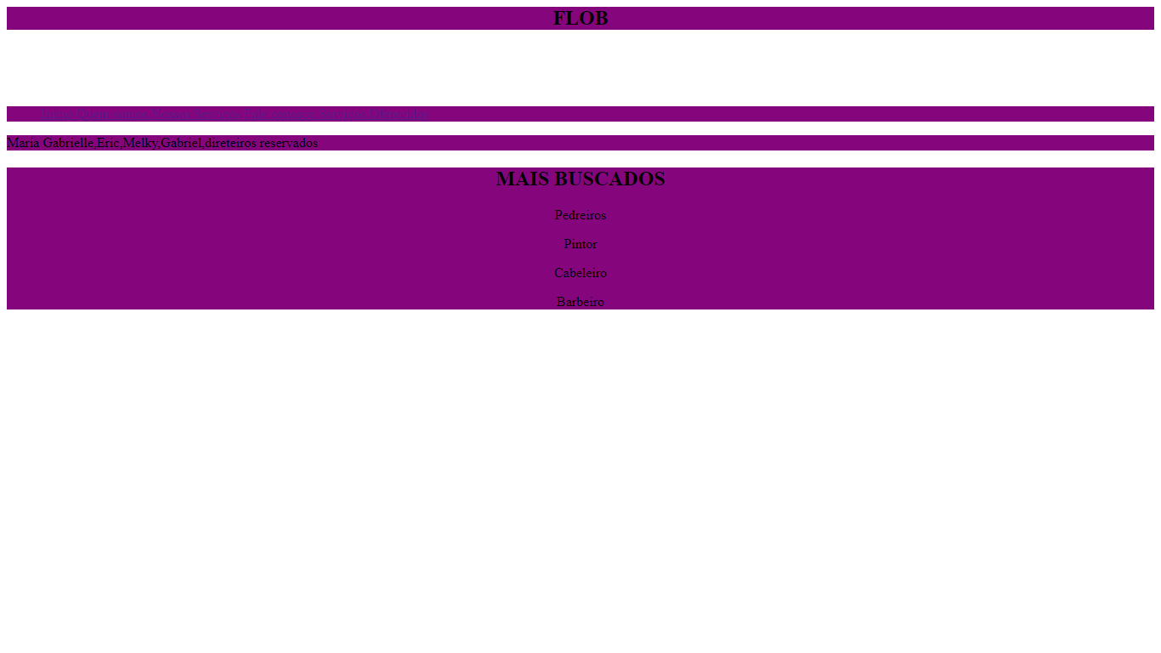

**Figura 1 – Tela inicial v1.2**